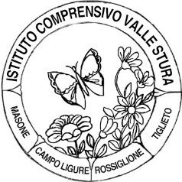
ISTITUTO COMPRENSIVO VALLE STURA
SCUOLA DELL'INFANZIA - PRIMARIA - SECONDARIA I GRADO
Piazza 75 Martiri, 3 - 16010 MASONE (GE) - Tel. 010 926018
www.icvs.edu.it - geic81400g@istruzione.it – geic81400g@pec.istruzione.it

RELAZIONE DELLA FUNZIONE STRUMENTALE PER _________________________________________
COGNOME e NOME: ________________________________________________________________

Compiti assegnati | Lavoro svolto | Ore

